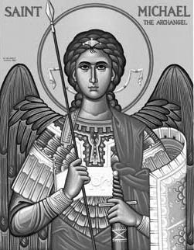

Rímskokatolícka Cirkev

Farnosť

Sv. Michala Archanjela

tel.: 032 – 779 41 76 e-mail: farnost.pobedim@abu.sk

Farské oznamy pre Pobedim
8. – 14. decembra 2014
Po | Nepoškvrnené počatie Panny Márie | 7.30  18.00 | + Ján Maco a manželka Bernardína  + Izidor Marek, manželka Jozefína, dcéra Antónia a zať Jaroslav
Ut | Féria |  | sv. omša nie je
St | Féria | 17.00 | + Stanislav Pográn, manželka Alojzia a rodičia z oboch strán (182)
Št | Sv. Damaz | 17.00 | + Michal Sýkora, manželka Mária a starí rodičia
Pi | Panna Mária Guadalupská | 18.00 | + Helena a Jozef Pätnický
So | Sv. Lucia | 14.00 | + Alojz Košč (322)
Ne | 3. adventná nedeľa | 7.30  10.30 | + Štefánia a Ján (319)  za zdravie a Božiu pomoc pri príležitosti 67. narodenín manžela(321)
- Upratovanie kostola – Č. d.: 320, 321, 324. Ďakujem predchádzajúcej skupine za ich službu.
- Prvá nedeľa – Dnes (7.12.) o 15.00 bude tradičná pobožnosť.
- Prikázaný sviatok – slávnosť Nepoškvrneného počatia P. Márie.
- Kántry – V stredu, piatok a sobotu máme zimné kántrové dni, ktorých obsahom je duchovná obnova rodín a prosba o pokoj a spravodlivosť vo svete.
- Vianočná spoveď – V našej farnosti bude spoločné spovedanie pred Vianočnými sviatkami v sobotu 13.12. od 13.00 do 13.45. Spovedať budú 12 kňazi. Na nástenke nájdete rozpis spovedania v dekanáte.
- Zbierka – Pri minulotýždňovej zbierke ste darovali ... € na charitu. Nech Pán odmení vašu štedrosť.
- DOD – Gymnázium sv. Jozefa v Novom Meste nad Váhom (Klčové 87) pozýva na deň otvorených dverí, ktorý sa uskutoční 11.12. od 8.00 do 17.00.
- Koledovanie - Prosím deti a mladých, ktorí majú záujem zapojiť sa do koledovania Dobrej noviny (25.12.), aby sa prihlásili u mňa alebo u p. Veroniky Danišovej.
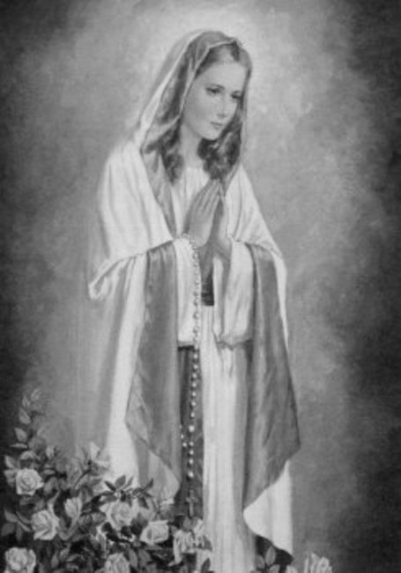

Rímskokatolícka Cirkev

Farnosť

Sv. Michala Archanjela

tel.: 032 – 779 41 76 e-mail: farnost.pobedim@abu.sk

Farské oznamy pre Bašovce
8. – 14. decembra 2014

Po | Nepoškvrnené počatie Panny Márie | 17.00 | Poďakovanie Pánu Bohu s prosbou o ďalšiu pomoc a ochranu
Ut | Féria
St | Féria
Št | Sv. Damaz
Pi | Panna Mária Guadalupská | 17.00 | + Jarolím Bohovic
So | Sv. Lucia
Ne | 3. adventná nedeľa | 9.00 | + Ján Urban (2-ročná)

- Prvá nedeľa - Dnes (7.12.) o 16.00 bude tradičná pobožnosť.
- Prikázaný sviatok – slávnosť Nepoškvrneného počatia P. Márie.
- Kántry – V stredu, piatok a sobotu máme zimné kántrové dni, ktorých obsahom je duchovná obnova rodín a prosba o pokoj a spravodlivosť vo svete.
- Vianočná spoveď - V našej farnosti bude spoločné spovedanie pred Vianočnými sviatkami v sobotu 13.12. od 13.00 do 14.00. Spovedať budú 4 kňazi. Na nástenke nájdete rozpis spovedania v dekanáte.
- Zbierka – Pri minulotýždňovej zbierke ste darovali 258 € na charitu. Nech Pán odmení vašu štedrosť.
- DOD – Gymnázium sv. Jozefa v Novom Meste nad Váhom (Klčové 87) pozýva na deň otvorených dverí, ktorý sa uskutoční 11.12. od 8.00 do 17.00.
- Jasličková pobožnosť – Prosím deti a mladých, ktorí majú záujem zapojiť sa do prípravy Jasličkovej pobožnosti, aby sa prihlásili u p. Dekanovej alebo p. Macovej.

JCLic. Ľuboš Tvrdý, farár

